Комплект оценочных материалов по дисциплине
ОП.03 «Инженерная компьютерная графика»
09.02.01 Компьютерные системы и комплексы

Задания закрытого типа

Задания закрытого типа на выбор правильного ответа
1. Выберите термин, не обозначающий схему:
- структурные;
- монтажные;
- подключения;
- габаритные.
Правильный ответ: г
Компетенции ОК02

2. При выполнении схем важно:
- соблюдение масштаба;
- действительное пространственное расположение частей изделия;
- условные обозначения элементов схем;
- знание правил ортогонального проецирования;
Правильный ответ: в
Компетенции ПК1.3

3. Монтажная схема показывает:
- взаимодействие отдельных частей устройства
- соединения составных частей устройства, места присоединения выводов, кабеля и др.
- габаритные размеры конструкции
- виды крепления отдельных сборочных единиц
Правильный ответ: г
Компетенции ПК1.2

4. Название схемы определяет:
- стандарт;
- номер чертежа;
- функциональное назначение;
- условное обозначение элементов
Правильный ответ: в
Компетенции ОК09
4. На каком чертеже рационально нанесены величины радиусов, диаметров, толщины деталей и размеры, определяющие расположение отверстий?
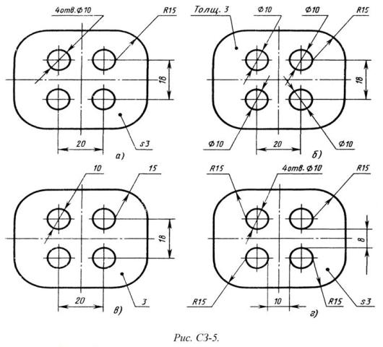
- На первом чертеже;
- На втором чертеже;
- На третьем чертеже;
- На четвертом чертеже;
- Нет правильного ответа.

Правильный ответ: а
Компетенции ОК5

5. Какое максимальное количество видов может быть на чертеже детали?
- Две;
- Четыре;
- Три;
- Один;
- Шесть.

Правильный ответ: д
Компетенции ОК09

Задания закрытого типа на установление соответствия
1. Установите соответствие размера основной надписи и ее названию

 | Расположение основной надписи |  | Размеры основной надписи
1) | На первом листе графического документа | А) | 185х40 мм
2) | На первом листе текстового документа | Б) | 185х15мм
3) | На последующих листах графического документа | В) | 185х55мм
4) | На последующих листах текстового документа | Г) | 185х55мм

Правильный ответ
1 | 2 | 3 | 4
В | А | Б | Б
Компетенции ОК7

2. Установите соответствие изображения условных графических обозначений по ГОСТ 19.003 и их названий
 | Название |  | Изображение
1) | решение | А) | 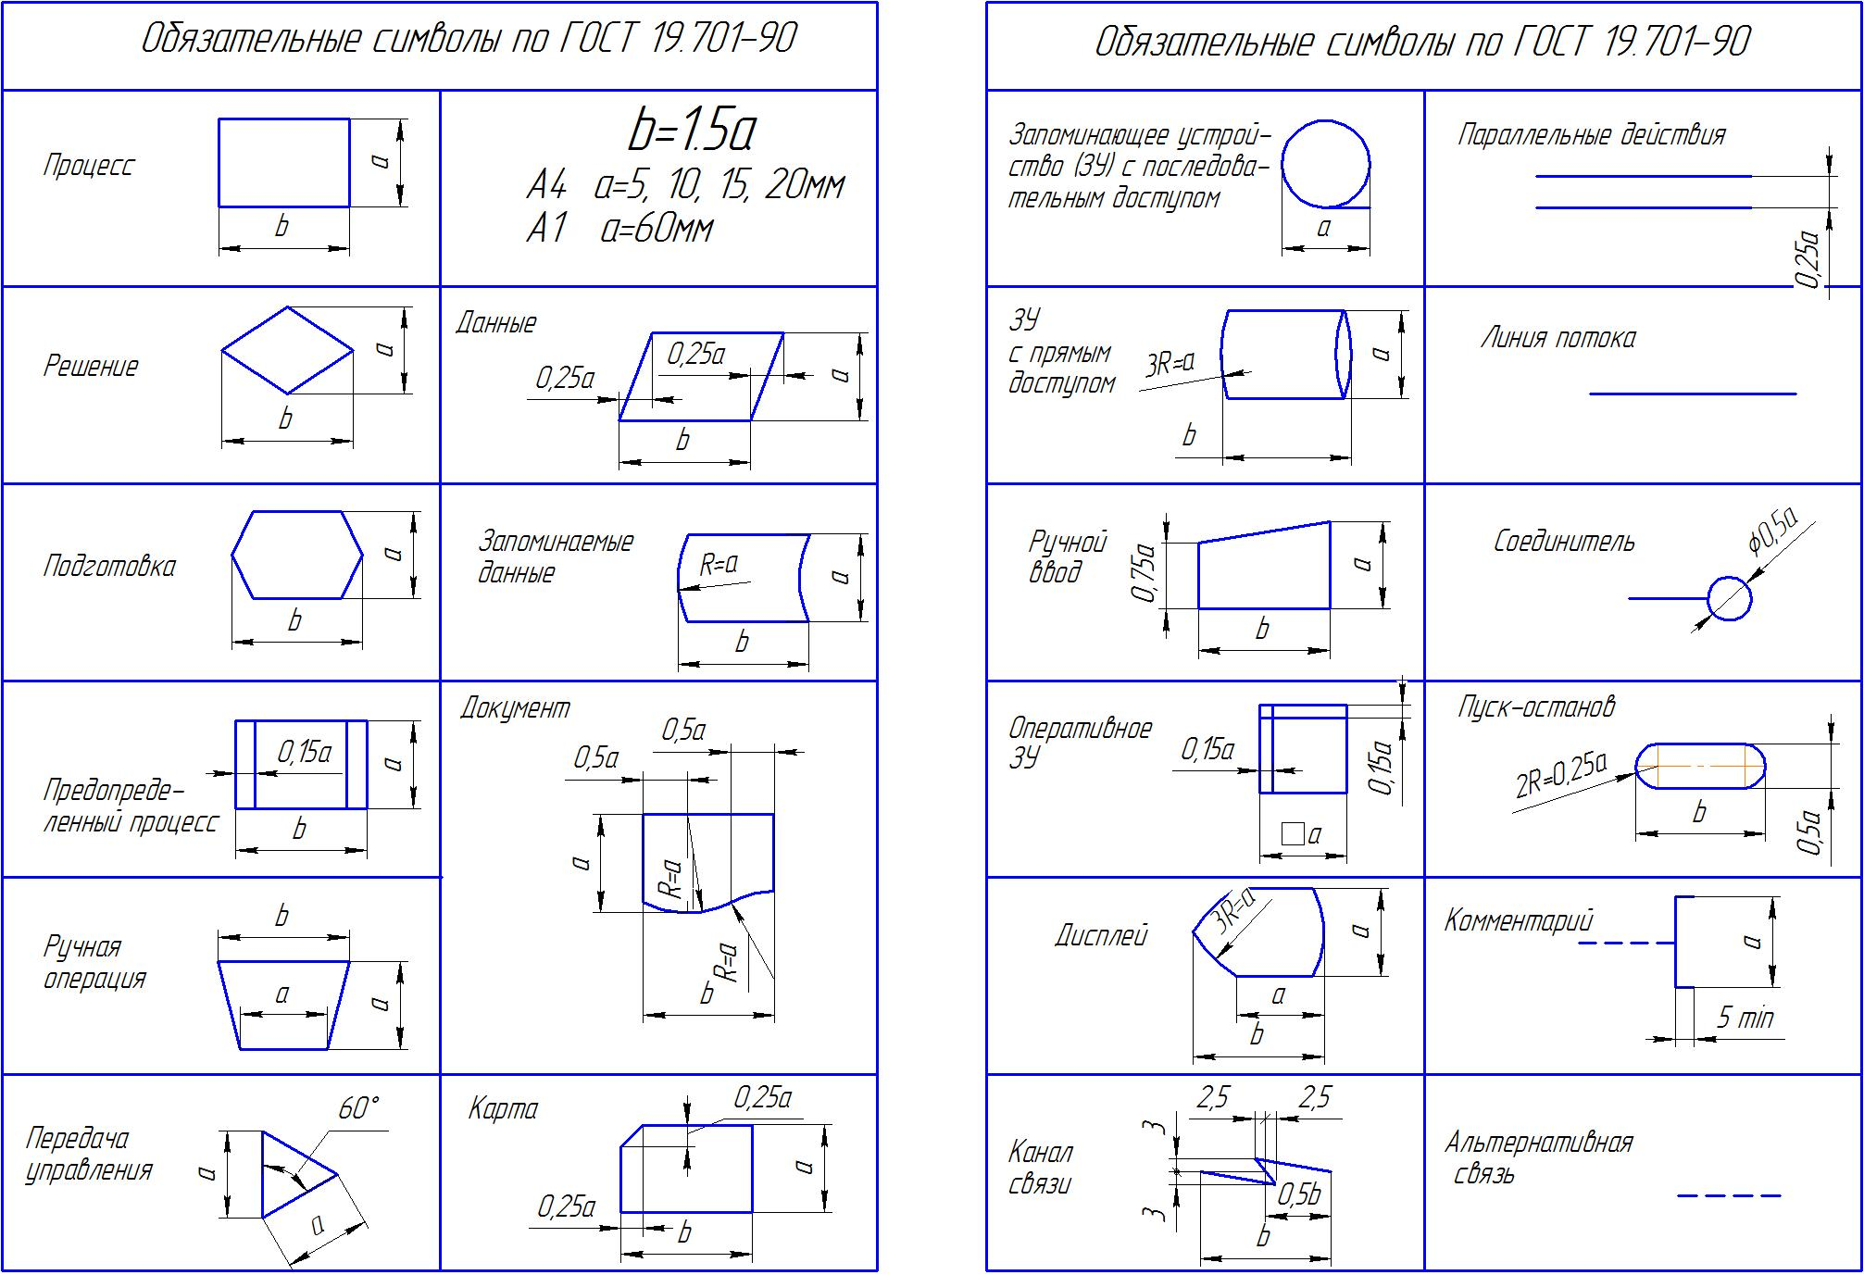
2) | подготовка | Б)
3) | процесс | В)

Правильный ответ
1 | 2 | 3
Б | В | А

Компетенции ПК1.2

3. Установите соответствие условного графического обозначения и названия
 | Название |  | Изображение
1) | Резистор постоянный | А) | 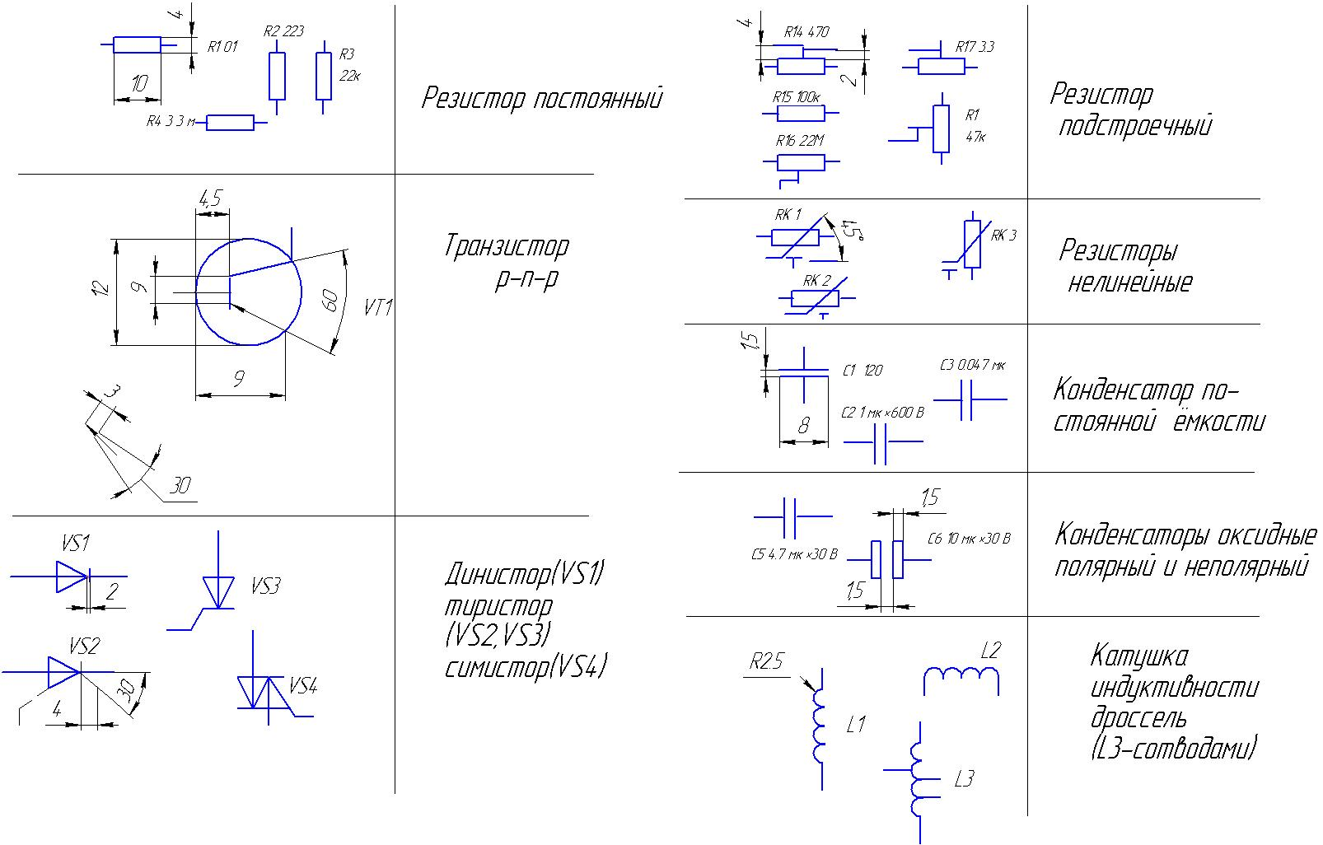
2) | Резистор подстроечный | Б)
3) | Резистор нелинейный | В)

Правильный ответ
1 | 2 | 3
Б | А | В
Компетенции ПК1.2

Задания закрытого типа на установление правильной последовательности

1.Расположите масштабы в порядке их возрастания:
- 1:2
- 2:1
- 1:2,5
- 4:1
Правильный ответ: В, А, Б,Г
Компетенции ПК1.2
2.Расположите линии в порядке возрастания их толщины
- Волнистая
- Утолщенная
- Тонкая
- Основная
Правильный ответ: В, А, Г,Б
Компетенции ПК1.3

3.Расположите элементы сборочного чертежа в порядке их оформления (от первого к последнему):
- Нанесение номеров позиций;
- Спецификация;
- Нанесение габаритных размеров;
- Выполнение разрезов.
Правильный ответ: Г,В, Б, А,
Компетенции ПК1.3

Правильный ответ: Б, А, В, Г
Компетенции (индикаторы):

Задания открытого типа

Задания открытого типа на дополнение
Напишите пропущенное слово (словосочетание).
1. Номер шрифта соответствует высоте буквы _______
Правильный ответ: прописной.
Компетенции ОК05, ПК 1.3

2. Шрифт под углом типа Б выполняется под углом _______
Правильный ответ: 75⁰
Компетенции ОК09, ПК 1.3

3. Изображение обращенной к наблюдателю видимой части поверхности предмета называется _______

Правильный ответ: видом
Компетенции ОК02, ПК 1.3

4 Чертёж детали содержит изображения, шероховатость, обозначение материала, технические требования и _______
Правильный ответ: размеры
Компетенции ОК09, ПК 1.3

5 Детали, имеющие форму тела вращения располагаются на чертеже обычно ____________.
Правильный ответ: горизонтально
Компетенции ОК05, ПК 1.3

6 Применяются следующие методы простановки размеров: цепной, координатный, _____________
Правильный ответ: комбинированный
Компетенции ОК09, ПК 1.3

Задания открытого типа с кратким свободным ответом
1 Размер формата А1_________
Правильный ответ: 594х 841 мм
Компетенции ОК09, ПК 1.3

2 Формат определяется размерами _________
Правильный ответ: внешней рамки
Компетенции ОК02, ПК 1.3
3. Отношение размеров изображенного на чертеже предмета к его действительным размерам называется _________
Правильный ответ: масштабом.
Компетенции ОК05, ПК 1.2

Задания открытого типа с развернутым ответом
1 По аксонометрической проекции детали построить три её вида.
Проставить размеры на трех видах детали.

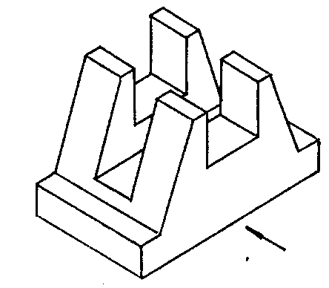
Время выполнения – 20 мин.
Ожидаемый ответ (один из возможных вариантов):

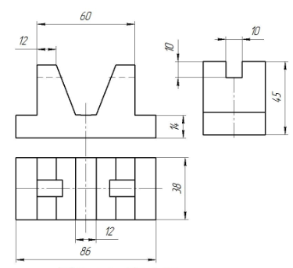
Критерии оценивания:
− проекционная связь между видами;
− правильность нанесения и расположения размеров;
− соответствие типов линий их назначению.
Компетенции ОК09, ПК 1.3

2 Выполнить чертеж пластины с помощью программы КОМПАС, проставить размери (габаритные – 60х100мм, диаметры отверстий – Ø10; Ø20; Ø40; Ø60, размеры паза – конструктивно).
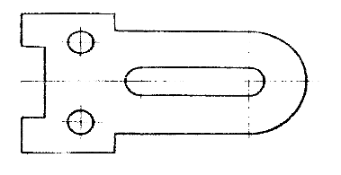

Время выполнения – 20 мин.
Ожидаемый ответ (один из возможных вариантов):
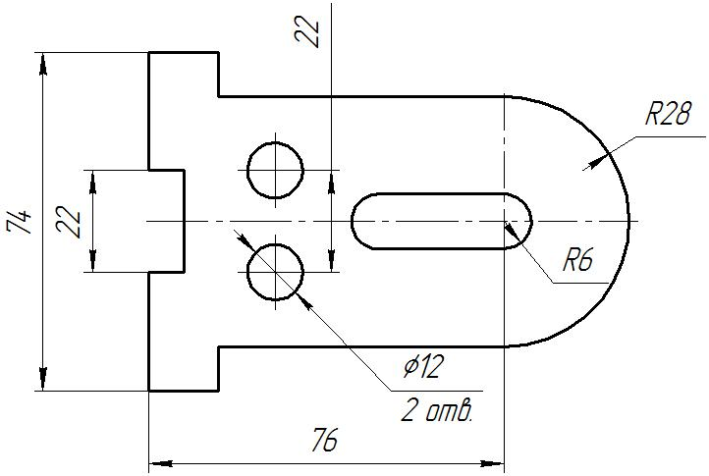

Критерии оценивания:
− соответствие элементов детали условию;
− правильность нанесения и расположения размеров;
−симметричность изображения.

Компетенции ПК 1.2, ОК02

